**Vás zve na netradiční soutěž**

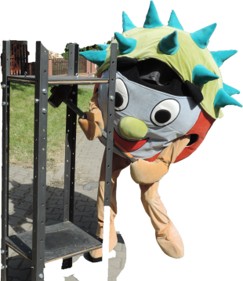

**pro mladé hasiče r.2007 – 2021**

**NEDĚLE 28.9.2025 start v 9:30hodin**

**Na hřišti v Pavlovicích u Přerova**

**Trať soutěže:**

- Bariéra, hadice, závaží,

tunel, pneumatiky, kladivo,

spoje, hammer box…

**Občerstvení zajištěno**

**Více informací a přihlášky**

**na FB stránce: SDH Pavlovice u Přerova**

**emailem:** [**sdhpavlovice@seznam.cz**](mailto:sdhpavlovice@seznam.cz)

